CNE apoya con carpas aceleración de la campaña de vacunación contra el COVID-19
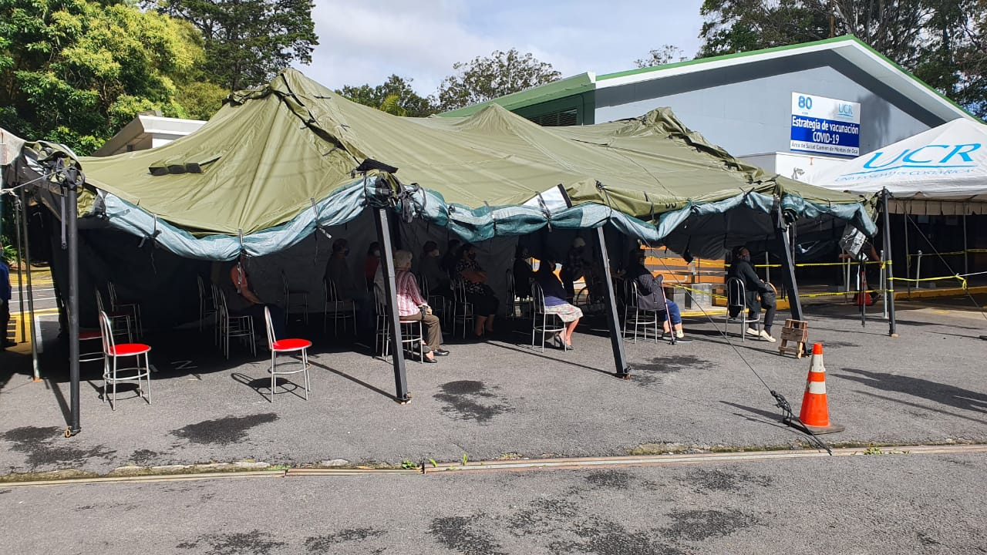
- Iniciativa busca acelerar y ampliar la capacidad del proceso de vacunación que realiza la CCSS.

- Se han instalado tiendas en la UCR en Montes de Oca, el Ebais de San Juan Sur de Poás y los hospitales de San Ramón y Quepos. La próxima semana se culminará el montaje en el Ebais de Sarchí.

- Esta semana se sobrepasa el millón de dosis de la vacuna contra el SARS-CoV-2 aplicadas.
San José, 07 de mayo del 2021. Con el fin de acelerar el avance en el proceso de vacunación que realiza la Caja Costarricense de Seguro Social (CCSS), la Comisión de Prevención de Riesgos y Atención de Emergencias (CNE) inició el préstamo y colocación de tiendas de campañas que se utilizarán tanto para vacunación contra el SARS-CoV-2 como para realizar pruebas para detectar el virus.
La instalación de estas tiendas de campaña se da gracias a la donación de 26 carpas por parte del Gobierno de Estados Unidos a la CNE.
“La coordinación interinstitucional ha estado presente en todo el trabajo que se ha realizado durante la pandemia. Con la instalación de estas tiendas de campaña donadas por el Gobierno de los Estados Unidos, la CNE apoya a la CCSS para la aceleración del proceso de vacunación para alcanzar, como lo hemos proyectado, en el tercer trimestre del año, la base para la inmunidad de rebaño” afirmó el presidente de la República, Carlos Alvarado.
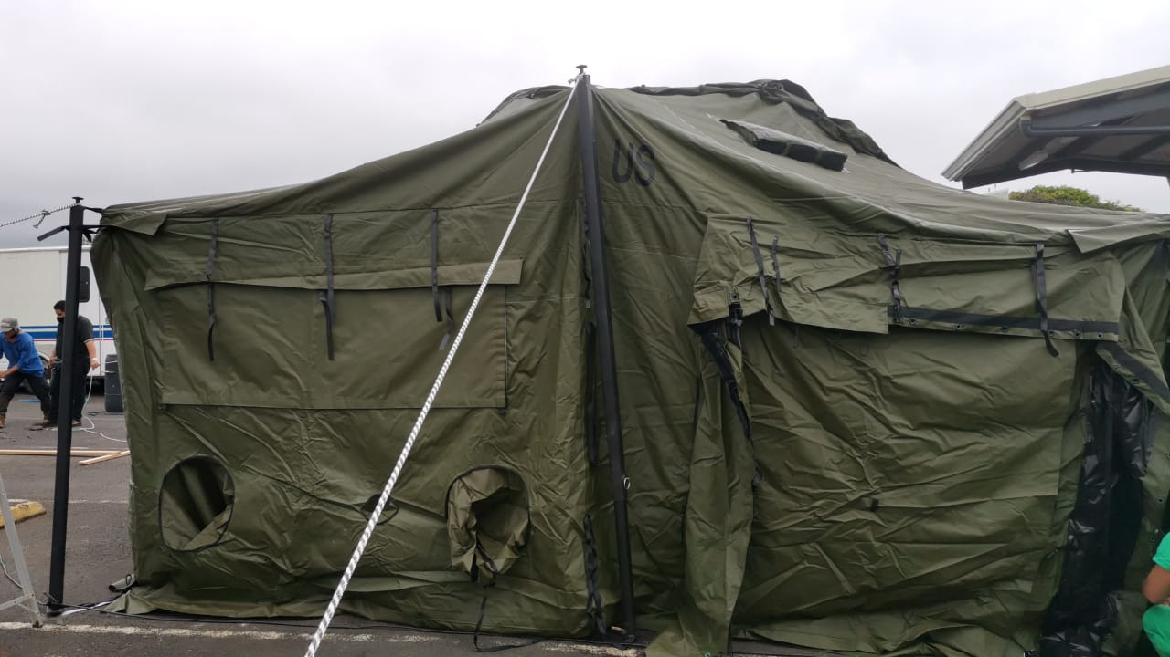
La semana pasada, se instalaron estas tiendas en la Universidad de Costa Rica (UCR) en Montes de Oca y en el Ebais de San Juan Sur de Poás; ayer se culminó con el montaje de las carpas ubicadas en los hospitales de San Ramón y Quepos. Para la próxima semana se espera culminar con la que estará en el Ebais de Sarchí.
En el caso de Poás, las tiendas se están utilizando 24 horas al día para la realización de hisopados nasales. En promedio se realizan 800 pruebas al día. La vacunación la realizan en el gimnasio Rafael Rodríguez y en los Ebais de cada distrito.
Las tiendas de campaña tienen una capacidad para 40 personas.
El director de Gestión del Riesgo, Sigifredo Pérez, indicó que “durante las visitas realizadas por la CNE a los Comités Municipales de Emergencias para fortalecer el Modelo de Gestión Compartida: Costa Rica trabaja y se cuida, se hizo el ofrecimiento de estos insumos para que cada región cuente con una estructura que permita agilizar la vacunación y pruebas de detección del COVID-19 con una mayor cercanía a la población.”
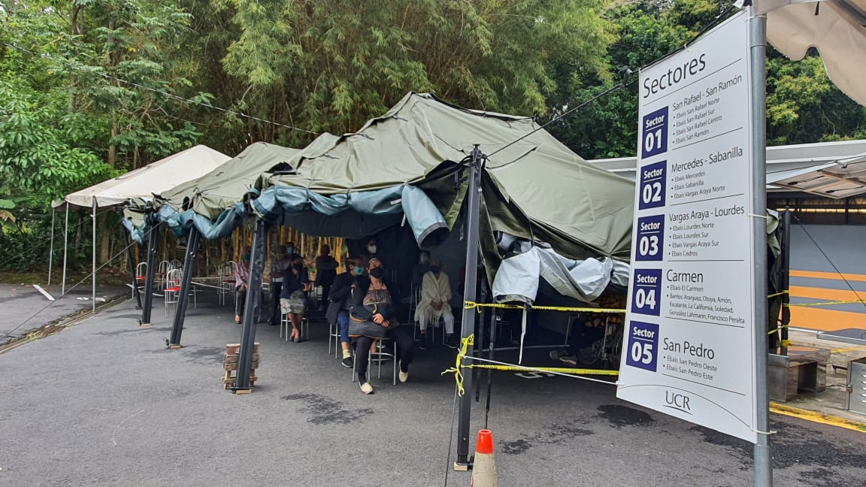
Dosis 1 millón. Esta semana se sobrepasa el millón de dosis colocadas de la vacuna contra el SARS-CoV-2. El biológico ha sido aplicado a personas de los grupos prioritarios 1, 2 y 3.
Esto es resultado de la aceleración de la campaña de vacunación contra el COVID-19, que se ha venido gestando semanas atrás, ya que en abril (565.897 dosis) se vacunó más del doble de lo hecho en marzo (234.543 dosis), en marzo más que en febrero (221.207 dosis) y así ha sucedido en cada mes.
Precisamente en mayo se espera un mayor ingreso de vacunas que en abril, lo que dará pie a un aumento en la aplicación de dosis. Según las proyecciones actuales, se terminará de vacunar a las personas mayores de 65 años al 15 de mayo, y todo el grupo 2 antes del fin de junio, mientras que el grupo 3 ya se está vacunando. La meta es alcanzar “inmunidad de rebaño” para el último trimestre del año.
El Gobierno de la República insiste en su llamado a acatar las medidas sanitarias para entre todos y todas desacelerar la velocidad del aumento en los contagios del COVID-19 y evitar la saturación de los servicios hospitalarios.

